Word Template for AIST Conference Proceedings

Author A¹, Author B², Author C²

¹Company Name
Street Address, State, Country, ZIP code
Phone:
Email:

²Company Name
Street Address, State, Country, ZIP code
Phone:
Email:

(Note: Please add more authors in the same format if necessary)
ABSTRACT
Sed tincidunt, nunc eu sollicitudin tempor, erat eros mattis risus, sed gravida mi orci a leo. Nam quis nisl eu nibh semper porttitor. Nulla pharetra tempus faucibus. Duis gravida leo ut nunc pharetra ultricies. Curabitur pulvinar quam a erat hendrerit eget sagittis arcu eleifend. Maecenas et ante non lacus viverra bibendum. Cras a felis a enim venenatis posuere eget sed enim. Integer magna justo, pulvinar a auctor vitae, viverra id sapien.

Keywords: Term A, Term B, Term, C, Term D (Note: Authors are not limited to only 4 terms)
INTRODUCTION
Lorem ipsum dolor sit amet, consectetur adipiscing elit. Praesent eleifend varius ante non rutrum. Suspendisse potenti. Pellentesque quis ullamcorper risus. Phasellus nisi quam, condimentum eleifend fringilla vel, semper vel leo. Aliquam id ultricies velit. Cras tempus augue in neque pellentesque a volutpat odio egestas. Ut tincidunt risus leo. Duis purus diam, mattis at sodales quis, condimentum id ligula. Quisque nec purus at eros sollicitudin vehicula. Pellentesque sed magna purus. Integer molestie consectetur pellentesque. Pellentesque sollicitudin interdum odio vel congue. Nulla ac neque vitae tortor tempus facilisis id eget ante.
Sed tincidunt, nunc eu sollicitudin tempor, erat eros mattis risus, sed gravida mi orci a leo. Nam quis nisl eu nibh semper porttitor. Nulla pharetra tempus faucibus. Duis gravida leo ut nunc pharetra ultricies. Curabitur pulvinar quam a erat hendrerit eget sagittis arcu eleifend. Maecenas et ante non lacus viverra bibendum. Cras a felis a enim venenatis posuere eget sed enim. Integer magna justo, pulvinar a auctor vitae, viverra id sapien. Suspendisse sit amet nisi tellus, vitae rhoncus tellus. Vestibulum ac velit turpis, sed ultrices ligula. Sed tempus libero a dui aliquet et ultrices dolor gravida. Donec id mattis sapien. Donec sit amet ornare diam.
DISCUSSION
1. Subheading
Morbi et odio sapien. Vestibulum felis tortor, consequat sit amet placerat a, sollicitudin eget augue. Vestibulum auctor, augue at auctor faucibus, libero odio bibendum tortor, sed convallis dui odio et elit.¹ Cras nulla massa, cursus at blandit eget, egestas id orci. Aliquam tempus interdum odio vitae auctor. Vivamus sodales, diam ut interdum sollicitudin, ipsum nisl tincidunt sapien, a gravida nunc odio at nisi. Phasellus tortor ipsum, feugiat at adipiscing eget, semper vitae diam. Duis vitae diam vel ligula mollis interdum in sed enim. In id nisl dui. Suspendisse potenti.
$$\begin{aligned}\frac{A_{e}}{H^{2}}=-0.76{\left(\frac{Q_{g}}{g^{0.5}H^{2.5}}\right)}^{0.4}+7.15{\left(1-\frac{ρ_{s}}{ρ_{l}}\right)}^{-0.5}{\left(\frac{Q_{g}}{g^{0.5}H^{2.5}}\right)}^{0.73}{\left(\frac{h}{H}\right)}^{-0.5}\end{aligned}$$ | (1)
Proin vitae nisl leo, sed ullamcorper tortor. Cras mollis consectetur ligula, mollis convallis ante facilisis id. Fusce laoreet turpis quis nulla bibendum vel viverra turpis varius. Aenean a metus ligula, vel posuere odio. Donec sed libero urna. Ut sollicitudin nisl vel justo cursus varius. Vestibulum facilisis varius faucibus.
1.1 Sub-subheading
Mauris vel justo sit amet nulla aliquam euismod id vitae nisi. Maecenas adipiscing dolor at nibh porta dignissim. Cras ullamcorper egestas mollis. Cum sociis natoque penatibus et magnis dis parturient montes, nascetur ridiculus mus. Proin accumsan massa vel velit iaculis convallis. Nunc ipsum dui, consequat et cursus eu, sollicitudin a turpis. Sed nunc felis, fringilla ac semper ac, cursus vitae justo. Duis tincidunt arcu eu nisi consequat eu eleifend neque interdum. Sed vel ipsum a ante iaculis faucibus. Nunc in blandit libero. Maecenas eget luctus nisi. Proin vitae nisl leo, sed ullamcorper tortor. Cras Sollicitudin nisl vel justo cursus varius. Vestibulum facilisis varius faucibus. Fusce laoreet turpis quis nulla bibendum vel viverra turpis varius. Fusce laoreet turpis quis nulla bibendum vel viverra turpis varius.²
1.2 Sub-subheading
Mauris vel justo sit amet nulla aliquam euismod id vitae nisi. Maecenas adipiscing dolor at nibh porta dignissim. Cras ullamcorper egestas mollis. Cum sociis natoque penatibus et magnis dis parturient montes, nascetur ridiculus mus. Proin accumsan massa vel velit iaculis convallis. Nunc ipsum dui, consequat et cursus eu, sollicitudin a turpis. Sed nunc felis, fringilla ac semper ac, cursus vitae justo. Duis tincidunt arcu eu nisi consequat eu eleifend neque interdum. Sed vel ipsum a ante iaculis faucibus. Nunc in blandit libero. Maecenas eget luctus nisi.³

Table I: Selected Chemistry of Steels, wt %
Product  Identification | Processing | C | Mn | S | Ca | Al | N | Si | Other
Medium-Carbon  Heat-treated | Austenitized  + Quenched | 0.190 to 0.210 | 1.35 to 1.40 | 0.0001 to 0.0015 | 0.0008 to 0.0023 | 0.050 to 0.059 | 0.0023 to  0.0049 | 0.230 to  0.260 | Nb, Ti,  B
Medium-Carbon  High Sulfur | Hot Rolled | 0.160 to 0.170 | 1.09 to 1.14 | 0.0018 to 0.0076 | 0.0017 to 0.0026 | 0.023 to 0.028 | 0.0073 to 0.0108 | 0.020 to 0.050 | V
Low-Carbon  High Sulfur | Hot Rolled | 0.070 to 0.077 | 1.22 to 1.30 | 0.0016 to 0.0050 | 0.0013 to 0.0025 | 0.030 to 0.044 | 0.0081 to 0.0108 | 0.174 to 0.240 | V

Quisque nec purus at eros sollicitudin vehicula. Poetesque sed magna purus. Integer molestie consectetur pellentesque. Pellentesque sollicitudin interdum odio vel congue. Nulla ac neque vitae tortor tempus facilisis id eget ante.
Sed tincidunt, nunc eu sollicitudin tempor, erat eros mattis risus, sed gravida mi orci a leo. Nam quis nisl eu nibh semper porttitor. Nulla pharetra tempus faucibus.⁴ Duis gravida leo ut nunc pharetra ultricies. Curabitur pulvinar quam a erat hendrerit eget sagittis arcu eleifend. Maecenas et ante non lacus viverra bibendum. Cras a felis a enim venenatis posuere eget sed enim. Integer magna justo, pulvinar a auctor vitae, viverra id sapien.
- Fusce posuere odio at magna vulputate egestas.
  - Nam in eros blandit, tempus lacus eu, faucibus tortor.
  - Nullam iaculis odio non arcu euismod elementum.
- Lorem ipsum dolor sit amet, consectetur adipiscing elit. Maecenas imperdiet enim non lorem facilisis bibendum. Vivamus auctor nibh at rutrum posuere.
  - Donec maximus dui consectetur nisl ornare, ac ultrices erat iaculis.
    - Nam iaculis mi in dolor vehicula rhoncus.
    - Vivamus pulvinar felis sed velit dapibus interdum.
Nullam tortor ipsum, tempor et odio quis, ultricies luctus enim. Aliquam erat volutpat. Sed ac enim libero. Sed vestibulum, ex et aliquam malesuada, enim elit consequat eros, a rutrum leo ipsum quis nisl. Interdum et malesuada fames ac ante ipsum primis in faucibus. Curabitur porttitor, nisl non fringilla molestie, risus felis imperdiet quam, placerat varius dolor dui at erat. Sed pulvinar dui id urna commodo, a gravida augue lacinia. Donec nec augue vel eros commodo semper nec id erat.⁵
Quisque nec purus at eros sollicitudin vehicula. Poetesque sed magna purus. Integer molestie consectetur pellentesque. Pellentesque sollicitudin interdum odio vel congue. Nulla ac neque vitae tortor tempus facilisis id eget ante.
Sed tincidunt, nunc eu sollicitudin tempor, erat eros mattis risus, sed gravida mi orci a leo. Nam quis nisl eu nibh semper porttitor. Nulla pharetra tempus faucibus.⁴ Duis gravida leo ut nunc pharetra ultricies. Curabitur pulvinar quam a erat hendrerit eget sagittis.

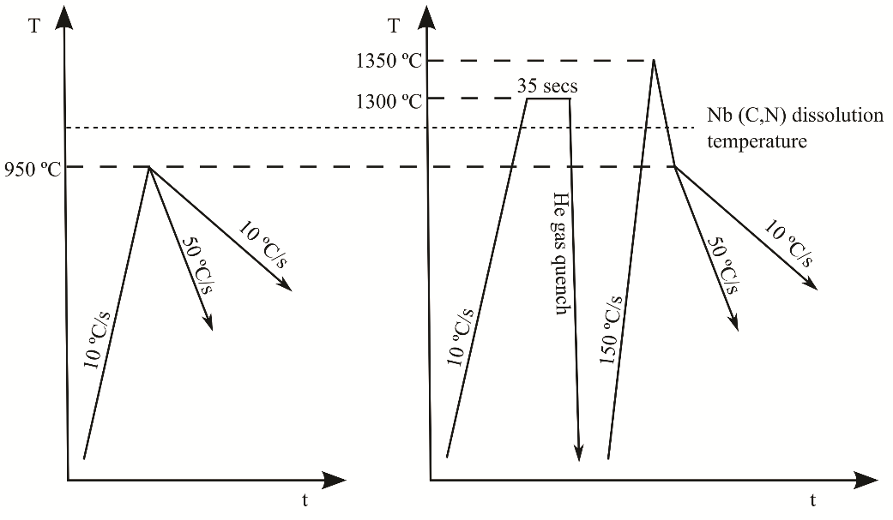
Figure 1. Mauris vel justo sit amet nulla aliquam euismod id vitae nisi.
CONCLUSIONS
Mauris vel justo sit amet nulla aliquam euismod id vitae nisi. Maecenas adipiscing dolor at nibh porta dignissim. Cras ullamcorper egestas mollis. Cum sociis natoque penatibus et magnis dis parturient montes, nascetur ridiculus mus. Proin accumsan massa vel velit iaculis convallis. Nunc ipsum dui, consequat et cursus eu, sollicitudin a turpis. Proin vitae nisl leo, sed ullamcorper tortor. Cras mollis consectetur ligula, mollis convallis ante facilisis id. Fusce laoreet turpis quis nulla bibendum vel viverra turpis varius. Aenean a metus ligula, vel posuere odio. Donec sed libero urna. Ut sollicitudin nisl vel justo cursus varius. Vestibulum facilisis varius faucibus.
REFERENCES
- World Steel Association, “Top Steel-Producing Companies 2020,” 1 June 2021, https://www.worldsteel.org/steel-by-topic/statistics/top-producers.html.
- S. Abraham, J. Raines and R. Bodnar, “Development of an Inclusion Characterization Methodology for Improving Steel Product Cleanliness,” AIST Transactions, Vol. 11, No. 2, 2014, pp. 219–234.
- J.B.A.F. Smeulders, “Roll Cooling and Lubrication in Cold Rolling,” The Making, Shaping and Treating of Steel®, Flat Products Volume, Association for Iron & Steel Technology, Warrendale, Pa., USA, 2014, Chapter 13.2.
- C. Homsher-Ritosa, “Influence of Processing Parameters and Alloying Additions on the Mechanically Determined No-Recrystallization Temperature in Niobium Microalloyed Steels,” Ph.D. thesis, Colorado School of Mines, 2016, p. 55.
- Standard Specification for Plates, Carbon Steel, Structural Quality, Furnished to Chemical Composition Requirements, ASTM Standard A830/A830M-18, ASTM International, West Conshohocken, PA, USA, 2018, DOI: 10.1520/A0830_A0830M-18.

